
El tufo del narco
15.05.16 | 08:30. Guillermo Gazanini Espinosa

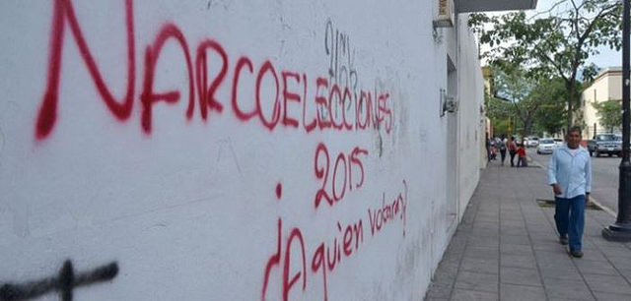
Editorial Desde la fe / SIAME. 15 de mayo.-

“Preferimos no tener candidatos…” Las declaraciones del líder nacional del PRI dieron cuenta de lo que parece ser una realidad oculta por las dirigencias: infiltración del crimen organizado, de su poder corruptor y decadente contra la democracia, que en otras épocas ha llevado a capítulos dolorosos de la historia de este país. De cara al proceso electoral de junio, todo parece indicar que el narcotráfico nuevamente está en coyunturas específicas, no por casualidad, sino producto de los vacíos institucionales cooptados por esas redes de muerte que se dispersan en regiones y que, no obstante los esfuerzos de pacificación y de planes de seguridad, están a merced de crimen organizado.
La violencia continúa y el narco es implacable y descarado. Las elecciones del 5 de junio se desarrollarán en condiciones delicadas con el mayor de los cuestionamientos sobre efectivos blindajes que, elección tras elección, son firmados a través de acuerdos entre organismos electorales y partidos políticos; pues parece ser que el narco nuevamente ha tomado las riendas en algunos Estados, patrocinando candidatos de elección popular que actúan en nombre de esa realidad arraigada para conseguir espacios políticos locales y federales. Si fuera así, esto no es nuevo.
Uno de los males más grandes es la carencia de memoria histórica, o más bien, conviene a algunos ejercitarla en tiempos convenientes donde no se comprometan los votos. Algunas entidades donde se realizarán elecciones están en la categoría de Estados fallidos.
En las entidades donde se juegan gubernaturas, los electores viven de rodillas, sometidos a los dictados de la delincuencia. Plazas controladas por carteles despiadados y demoniacos recuerdan cómo la historia viene a confirmar que siguen activos para hacerse del control social y la económico. “Columnas armadas” enseñan el músculo de poderes fácticos amedrentando a aspirantes y partidos para obligarlos a sumarse a otras candidaturas. Nada parece detener el narcoterror a pesar de inversiones millonarias en programas y el envío de elementos de las fuerzas armadas para restaurar el orden y la paz, que son bellos y anhelados recuerdos en la memoria.
Otros estados están marcados por el flagelo de la violencia y asesinatos contra periodistas. La decadencia moral y de valores de las entidades es evidente cuando el imperio del crimen es de cuño corriente, mientras gobernadores salientes son juzgados de incompetentes, corruptos y cínicos. Las carreras electorales entre aspirantes están salpicadas de acusaciones de enriquecimiento ilícito; hay pobreza rampante, caldo de cultivo del crimen ante el fracaso de las políticas de desarrollo, mientras instituciones, como la familia y el matrimonio, están bajo impacto en la descomposición social propiciadora de la subcultura de la violencia. Sí, en las elecciones se percibe el tufo del narco.
El juego electoral es muy caro y los sufragantes tenemos que soportar las irregularidades de los partidos políticos que, a lo mucho, sólo pagan sus errores con multas. En los partidos está la responsabilidad de elegir candidatos limpios y transparentes. Iguala y la desaparición de los 43 normalistas son ejemplo lamentable de cómo el crimen penetra las estructuras políticas para poner en crisis a las más altas esferas del sistema.
México se juega mucho para su futuro, no sólo gubernaturas como botín. Mientras los obcecados miran al 2018, los ciudadanos sólo quieren que la democracia y políticos hagan realidad lo que el Papa Francisco expresó en su última visita, el de producir “un aire capaz de generar alternativas, generar renovación o cambio…” No el aire podrido del crimen organizado.

